智能在线学习平台

版本 <1.0>

修订文档历史记录
日期 | 版本 | 说明 | 作者
<日/月/年> | <x.x> | <详细信息> | <姓名>

目录
1. 业务需求 3
1.1. 应用背景 3
1.2. 商机 3
1.3. 业务目标 4
1.4. 基于目标的需求分析 7
2. 项目前景 16
2.1. 产品定位 16
2.2. 主要特性 17
2.2.1. 用户登录 17
2.2.2. 用户注册 17
2.2.3. 教育机构添加学习资源 18
2.2.4. 教育机构修改学习资源 18
2.2.5. 教育机构删除学习资源 19
2.2.6. 用户浏览学习资源 19
2.2.7. 用户访问社区 19
2.2.8. 系统推荐学习资源 20
2.2.9. 系统提供个性化学习规划 20
2.2.10. 系统提供学习反馈与指导 21
2.3. 假设与依赖 21
2.3.1. 假设 21
2.3.2. 依赖 21
3. 项目范围 22
3.1. 范围列表 22
4. 产品概述 23
4.1. 涉众概要 23
4.2. 用户概要 24
4.3. 涉众简档 24
4.3.1. <学生用户> 24
4.3.2. <在职人员用户> 25
4.3.3. <教育机构及专家> 25
4.3.4. <技术开发团队> 25
4.3.5. <平台运营团队> 26
4.4. 用户简档 26
4.4.1. <在校学生用户> 26
4.4.2. <在职人员用户> 27
4.4.3. <业余学习者用户> 27
5. 用户环境 28
5.1. 环境约束 28
5.2. 系统平台与应用集成 28
5.3. 业务任务与角色概述 28
参考文献 29

业务需求

应用背景
现代社会的发展使得学习不再局限于学校的课堂，无论是为了升学、考证还是职业晋升，人们对于知识的渴望持续增长。传统的课堂教学已无法满足人们对知识的渴望，而智能学习平台则是在此基础上进行了智能化的升级。一方面，它可以打破时间和空间的限制，为广大学习者提供便捷的学习途径；另一方面，通过智能推荐系统，它可以精准地为用户提供个性化的学习内容，提高学习效率和效果，满足不同用户的需求。

表1.1 问题说明表
问题是 | 传统的课堂教学无法满足人们对各类知识的渴望，同时在众多的在线学习资源中，人们往往难以快速找到适合自己的学习内容
影响 | 在校学生、在职人员、业余学习者、教育机构
问题的后果 | 人们花费大量时间和精力寻找适合自己需要的学习资源，无法将注意力集中于课程的学习中；教育机构的优质资源无法被发现和使用
成功的解决方案 | 成功解决方案的一些主要优点有：整合各类学习资源，通过在线平台的方式呈现，便于用户随时通过平台获取学习视频和资料；根据用户的历史学习记录、兴趣爱好等因素，为用户自动推荐适合其学习的资源；根据用户的目标和进度，为用户提供个性化的学习规划

商机
从潜在用户数量看，随着终身学习理念的普及和互联网的广泛应用，国内学生群体和在职人员渴望利用获取丰富资源以提升学习效率和适应职场变化，潜在用户数量庞大，可达数亿人。
在资金投入方面，人们对教育和自我提升的投入不断增加，以平均每人每年投入20000元计算，市场规模巨大，且预计每年增长率可达10%，行业发展前景广阔。

业务目标
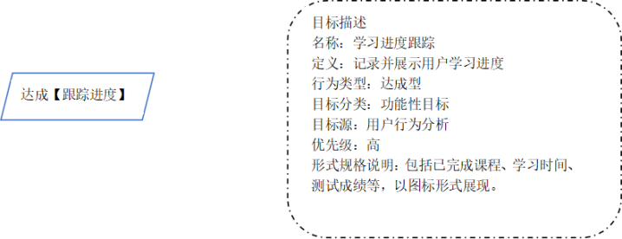

图1-3-1 跟踪进度
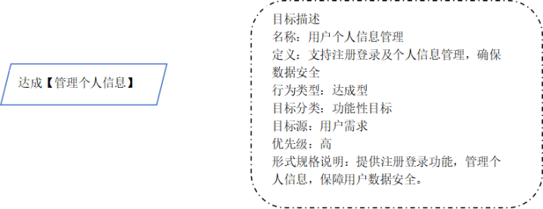
图1-3-2 管理个人信息
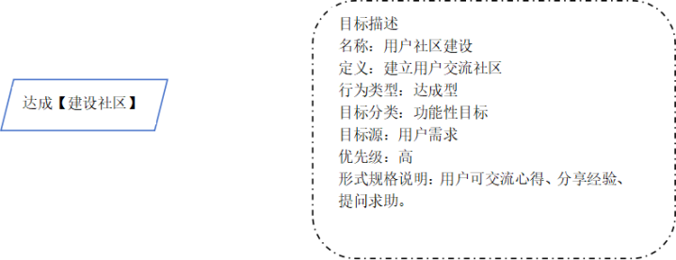
图1.3.3 建设社区
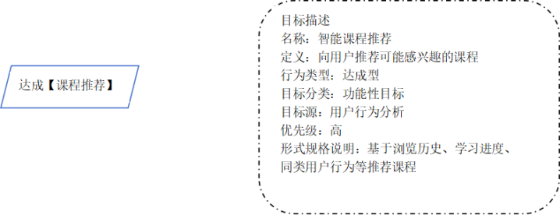
图1.3.4 课程推荐


图1.3.5 评估成果

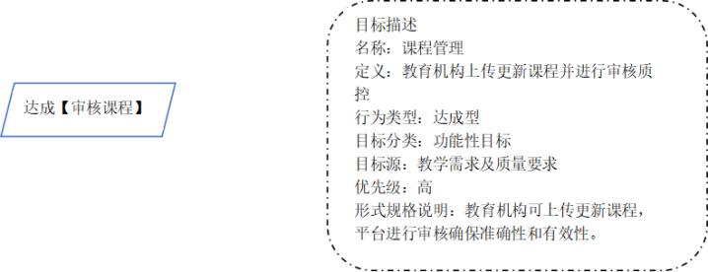

图1.3.6 审核课程
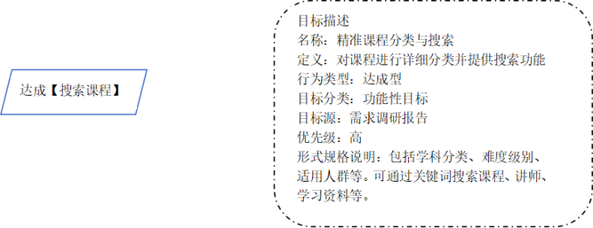

图1.3.7 搜索课程

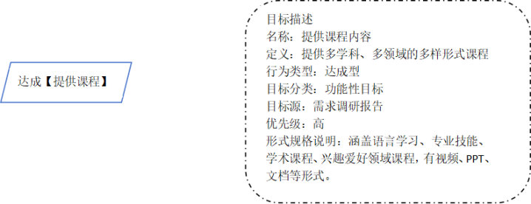

图1.3.8 提供课程

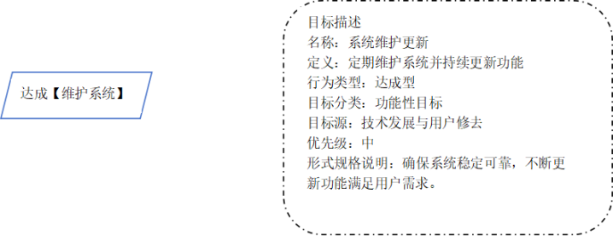

图1.3.9 维护系统
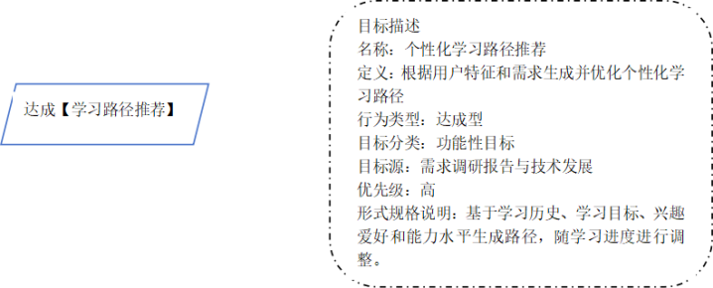

图1.3.6 学习路径推荐

基于目标的需求分析
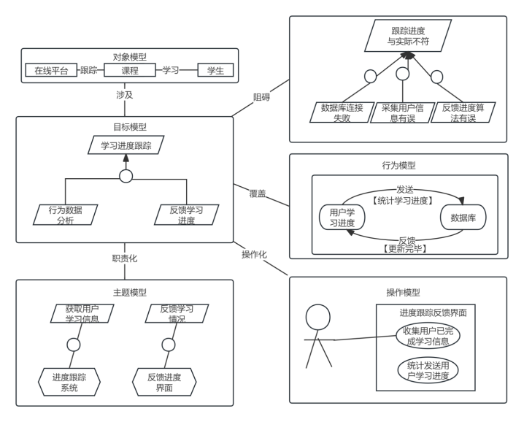
图1-4-1 学习进度跟踪
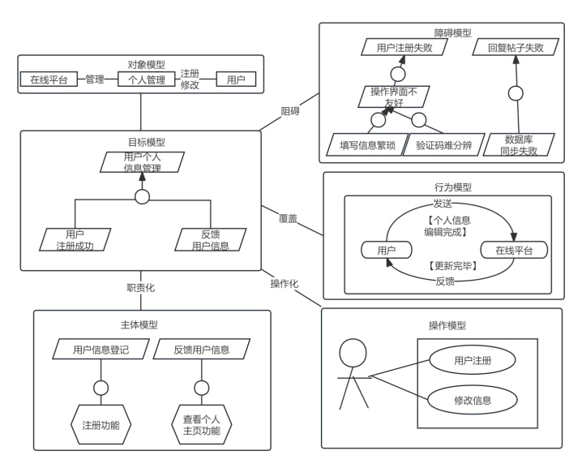
图1-4-2 用户个人信息管理
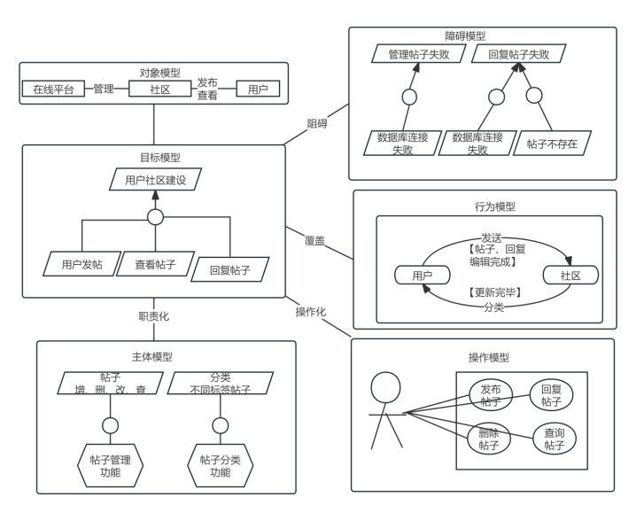
图1.4.3 用户社区建设
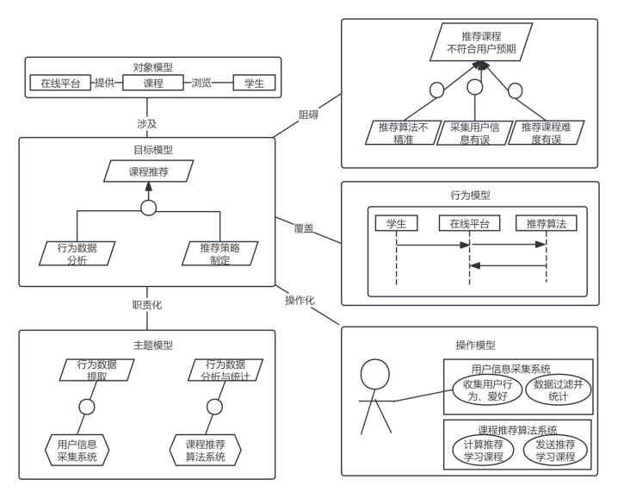
图1-4-4 课程推荐
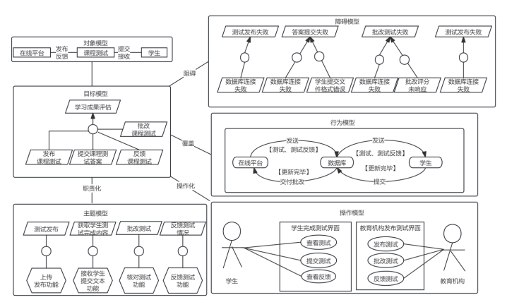
图1-4-5 学习成果评估
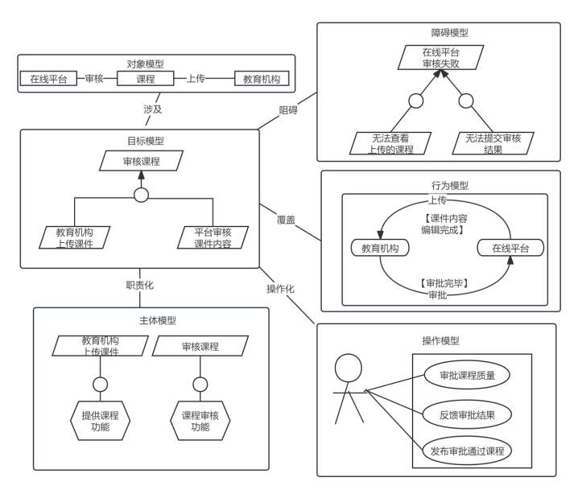
图1-4-6 审核课程
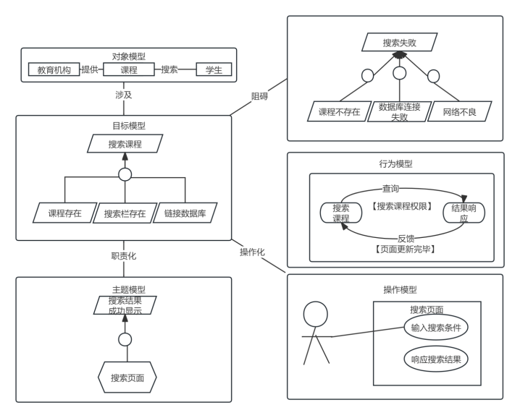
图1-4-7 搜索课程
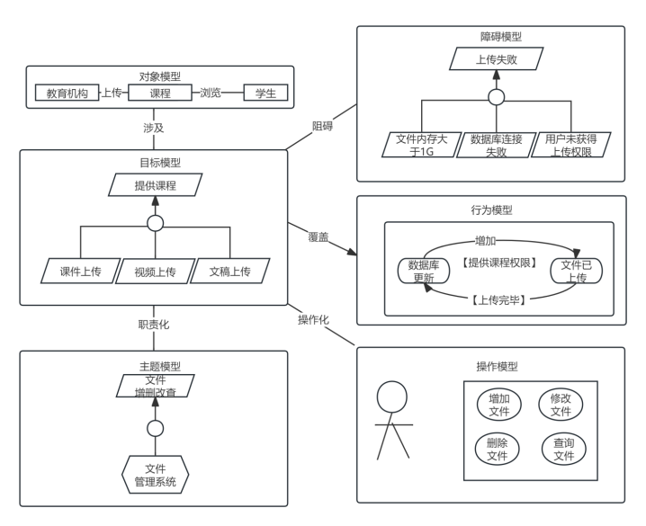
图1-4-8 提供课程
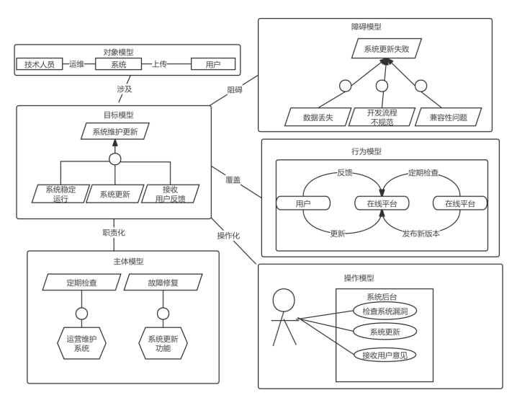
图1-4-9 系统维护更新
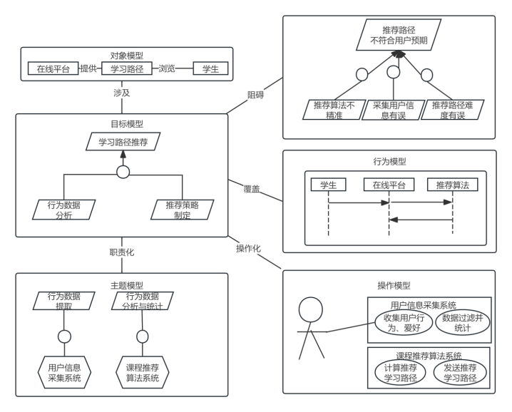
图1-4-10 学习路径推荐

项目前景

产品定位
表2-1 主要特性

针对于 | 在校学生、在职人员、业余学习者
谁 | 渴望相关领域的知识，但面临着无法从海量学习资源中找到适合自身学习的内容
该（产品名） | 属于教育科技产品类别
功能 | 提供丰富的学习资源和精准的资源推荐与学习规划，帮助用户了解到适合自己学习的内容，提高学习效果
不同于 | 中国大学MOOC、学习通
我们的产品 | 在呈现丰富的学习资源的同时拥有智能推荐系统，可以通过分析用户的历史学习记录、目标、进度等因素为用户提供适合的学习资源及个性化的学习规划

主要特性

用户登录
主要参与者：用户
次要参与者：系统维护人员
说明：用户以各自的账号登录系统
前提条件：用户端与服务器连接正常，服务器正常工作
触发器：用户点击图标，访问登录页面
使用频率：一天数次
优先级：高优先级
场景：
1）用户在登录页面输入正确的账号
2）用户在登录页面输入正确的密码
3）用户在登录页面点击登录按钮
4）用户登录成功，查看其主页面
异常：
1）用户端网络未连接：用户检查自身设备的网络连接
2）服务器未响应：用户重新尝试
3）服务器未正常工作：用户拨打服务热线反馈异常
4）账户或密码输入错误：用户重新输入账户或密码

用户注册
主要参与者：用户
次要参与者：系统维护人员
说明：用户注册系统账号
前提条件：用户端与服务器连接正常，服务器正常工作
触发器：用户在登录页面点击注册按钮，访问注册页面
使用频率：一天数次
优先级：高优先级
场景：
1）用户在注册页面输入用户信息
2）用户在注册页面点击注册按钮
3）用户注册成功，返回登录页面
异常：
1）用户端网络未连接：用户检查自身设备的网络连接
2）服务器未响应：用户重新尝试
3）服务器未正常工作：用户拨打服务热线反馈异常
4）密码两次输入不一致：用户重新输入密码

教育机构添加学习资源
主要参与者：教育机构
次要参与者：系统维护人员
说明：教育机构向系统添加学习资源，以便用户通过系统访问该资源
前提条件：教育机构端与服务器连接正常，服务器正常工作
触发器：教育机构在学习资源页面点击添加资源按钮，访问添加学习资源页面
使用频率：数天一次
优先级：高优先级
场景：
1）教育机构在添加学习资源页面输入资源的名称及内容
2）教育机构在添加学习资源页面点击提交按钮
3）教育机构成功添加学习资源
异常：
1）教育机构端网络未连接：教育机构检查自身设备的网络连接
2）服务器未响应：教育机构重新尝试
3）服务器未正常工作：教育机构拨打服务热线反馈异常
4）未输入学习资源的名称或内容：教育机构重新输入学习资源对的名称或内容

教育机构修改学习资源
主要参与者：教育机构
次要参与者：系统维护人员
说明：教育机构修改系统中已有的学习资源
前提条件：教育机构端与服务器连接正常，服务器正常工作
触发器：教育机构在学习资源页面点击学习资源旁的修改按钮，访问修改学习资源页面
使用频率：数天一次
优先级：高优先级
场景：
1）教育机构在修改学习资源页面修改资源的名称或内容
2）教育机构在修改学习资源页面点击提交按钮
3）教育机构成功修改学习资源
异常：
1）教育机构端网络未连接：教育机构检查自身设备的网络连接
2）服务器未响应：教育机构重新尝试
3）服务器未正常工作：教育机构拨打服务热线反馈异常

教育机构删除学习资源
主要参与者：教育机构
次要参与者：系统维护人员
说明：教育机构删除系统中已有的学习资源
前提条件：教育机构端与服务器连接正常，服务器正常工作
触发器：教育机构在学习资源页面点击学习资源旁的删除按钮
使用频率：数天一次
优先级：高优先级
场景：
1）教育机构在学习资源页面点击学习资源旁的删除按钮
2）教育机构点击弹出的对话框中的确认按钮
3）教育机构成功删除学习资源
异常：
1）教育机构端网络未连接：教育机构检查自身设备的网络连接
2）服务器未响应：教育机构重新尝试
3）服务器未正常工作：教育机构拨打服务热线反馈异常

用户浏览学习资源
主要参与者：用户
次要参与者：系统维护人员
说明：用户浏览系统中已有的学习资源
前提条件：用户端与服务器连接正常，服务器正常工作
触发器：用户在主页面点击学习图标，访问学习资源页面
使用频率：一天数次
优先级：高优先级
场景：
1）用户在学习资源页面选择搜索条件
2）用户成功浏览所需的全部学习资源
异常：
1）用户端网络未连接：用户检查自身设备的网络连接
2）服务器未响应：用户重新尝试
3）服务器未正常工作：用户拨打服务热线反馈异常

用户访问社区
主要参与者：用户
次要参与者：系统维护人员
说明：用户访问社区，在社区中进行交流
前提条件：用户端与服务器连接正常，服务器正常工作
触发器：用户在主页面点击社区图标，访问社区页面
使用频率：一天数次
优先级：中优先级
场景：
1）用户在社区页面输入需要发布的内容
2）用户在社区页面点击发布按钮
3）用户成功在社区中进行交流
异常：
1）用户端网络未连接：用户检查自身设备的网络连接
2）服务器未响应：用户重新尝试
3）服务器未正常工作：用户拨打服务热线反馈异常

系统推荐学习资源
主要参与者：系统
次要参与者：系统维护人员
说明：系统根据用户的历史学习记录、兴趣爱好为用户自动推荐适合其学习的资源
前提条件：用户已注册并进行了一定的学习，系统已收集到足够的用户学习记录
触发器：用户进入主页面
使用频率：数天一次
优先级：高优先级
场景：
1）用户登录成功后进入主页面
2）系统成功根据用户的历史学习记录、兴趣爱好为用户推荐适合的学习资源
异常：
1）系统无法准确分析用户的历史学习记录、兴趣爱好，无法为用户推荐适合的学习资源：系统向维护人员发送警报

系统提供个性化学习规划
主要参与者：用户、系统
次要参与者：系统维护人员
说明：系统根据用户设定的目标和进度为用户提供个性化的学习规划
前提条件：用户端与服务器连接正常，服务器正常工作；用户已设定了学习目标并进行了一定的学习，系统已收集到足够的用户信息及学习记录
触发器：用户在主页面点击学习规划图标，访问学习规划页面
使用频率：数天一次
优先级：高优先级
场景：
1）用户在主页面点击学习规划图标
2）系统成功根据用户的目标和进度在学习规划页面为用户提供个性化的学习规划
异常：
1）用户端网络未连接：用户检查自身设备的网络连接
2）服务器未响应：用户重新尝试
3）服务器未正常工作：用户拨打服务热线反馈异常
4）系统无法准确分析用户的目标和进度，无法为用户提供个性化的学习规划：系统向维护人员发送警报

系统提供学习反馈与指导
主要参与者：用户、系统
次要参与者：系统维护人员
说明：系统根据用户的学习行为和进度为用户提供学习反馈与指导
前提条件：用户端与服务器连接正常，服务器正常工作；用户已注册并进行了一定的学习，系统已收集到足够的用户学习记录
触发器：用户在主页面点击学习反馈图标，访问学习反馈页面
使用频率：数天一次
优先级：高优先级
场景：
1）用户在主页面点击学习反馈图标
2）系统成功根据用户的学习行为和进度在学习反馈页面为用户提供学习反馈与指导
异常：
1）用户端网络未连接：用户检查自身设备的网络连接
2）服务器未响应：用户重新尝试
3）服务器未正常工作：用户拨打服务热线反馈异常
4）系统无法准确分析用户的学习行为和进度，无法为用户提供学习反馈与指导：系统向维护人员发送警报

假设与依赖

假设
1）在现阶段，公司的人员结构不会变动
2）用户和教育机构有可以连接Internet的网络和相关知识
3）网络带宽稳定且足够满足大量用户同时在线学习和使用智能推荐系统的需求
4）用户的数量规模有一个最大上限，最大信息存储空间一定
5）用户同意系统收集他们的历史学习记录、兴趣爱好、目标、学习进度和学习行为

依赖
1）需要和教育机构达成共识，实现双向盈利
2）需要和第三方支付平台进行集成，可以双向通信和变更。

项目范围

范围列表
表3-1 范围列表
特性 | 版本1 | 版本2 | 版本3
用户登录 | 能够根据用户输入的用户名和密码实现登录 | 实现验证码登录 | 实现第三方账号登录
用户注册 | 能够根据用户输入的信息实现注册 | 实现手机号一键注册 | \
教育机构添加学习资源 | 能够实现文档、图片等学习资源的添加 | 能够实现视频、音频等学习资源的添加 | \
教育机构修改学习资源 | 能够实现修改学习资源的名称或内容 | \ | \
教育机构删除学习资源 | 能够实现批量删除学习资源 | \ | \
用户浏览学习资源 | 能够实现对所有学习资源的浏览 | 能够实现对符合搜索条件的学习资源的浏览 | \
用户访问社区 | 不实现 | 能够实现对社区内容的浏览与添加 | 能够实现对社区内容的留言
系统推荐学习资源 | 能够实现根据用户的历史学习记录推荐部分学习资源 | 能够实现结合用户的历史学习记录、兴趣爱好自动为用户推荐适合的学习资源 | \
系统提供个性化学习规划 | 能够实现根据用户设定的目标和进度生成学习计划框架 | 能够实现根据不同用户特点细化学习计划 | 能够实现与用户交互调整学习规划
系统提供学习反馈与指导 | 能够实现根据用户的学习行为和进度提供学习反馈 | 能够实现分析学习中的问题并给出学习指导 | \

产品概述

涉众概要
表4-1 涉众概要
名称 | 表示 | 角色
在校学生用户 | 希望平台有丰富的课程资源，涵盖各个学科领域，满足不同学习阶段的需求；  人工智能推荐的学习路径要准确且符合个人学习进度；  智能答疑功能要及时、准确，能够解决学习中遇到的问题。 | 提供学生群体的学习需求和使用反馈，帮助优化课程设置和智能功能，确保平台对学生的学习有切实帮助。
在职人员用户 | 课程要具有实用性，能提升职业技能和专业知识；  学习时间灵活，适应职场人士的碎片化时间安排；  人工智能推荐应结合职业发展规划，提供有针对性的学习路径。 | 反馈职场学习需求，推动平台开发出更符合职业发展的课程和功能，确保平台满足在职人员自我提升的需求。
教育机构及专家 | 提供高质量的课程内容，确保课程的专业性和权威性；  与平台合作进行课程推广和更新 | 为平台提供丰富、优质的课程资源，提升平台的教育价值和可信度。
技术开发团队 | 确保平台的技术稳定性、安全性和高效性；  不断优化人工智能算法，提升智能推荐和答疑的准确性和速度。 | 负责平台的技术实现和持续优化，确保平台的各项功能正常运行，为用户提供良好的使用体验。
平台运营团队 | 制定合理的运营策略，提高平台的知名度和用户活跃度；  提供良好的客户服务，及时处理用户问题。 | 负责平台的推广、运营和用户服务，确保平台能够吸引用户并保持用户粘性。

用户概要
表4-2 用户概要
名称 | 说明 | 涉众
在校学生用户 | 需要涵盖多学科的全面课程资源，尤其是重点学科的深度讲解课程。期望人工智能能根据学习进度和考试目标精准推荐学习路径，智能答疑能快速解决学习中遇到的难题，帮助提高学习成绩和拓展知识面。 | 可由关注学生教育的家长（涉众之一）及教育机构代表（涉众之三）共同代表。例如，家长对学生的学习需求有深入了解，会反馈学生在学习过程中的困惑和期望；教育机构代表则能从专业教育角度提供适合学生的课程建议和学习方法指导。
在职人员用户 | 渴望有与行业前沿技术和知识相关的课程，课程时间安排灵活，方便利用碎片化时间学习。要求人工智能推荐的学习路径与职业发展规划紧密结合，智能答疑能解决工作中遇到的专业问题，助力职业晋升。 | 由所在企业的培训负责人（涉众之一）和行业专家（涉众之一）代表。企业培训负责人了解员工的职业发展需求和技能提升方向，能反馈在职人员对学习平台的期望；行业专家可以提供专业的知识和经验，确保课程内容符合职场需求。
业余学习者用户 | 希望有丰富多样的兴趣爱好类课程，如艺术、音乐、手工等。对学习平台的易用性和趣味性有较高要求，人工智能推荐可根据个人兴趣爱好提供个性化的学习方案，智能答疑能及时解答学习过程中的疑问。 | 由社区教育组织者（涉众之一）和自由职业者代表（涉众之一）共同代表。社区教育组织者了解社区居民的多样化学习需求，能反馈业余学习者的期望；自由职业者对自我成长有强烈需求，可从自身学习体验角度为平台提供改进建议。

涉众简档

<学生用户>
表4-3-1 学生用户
代表 | 无特定代表姓名（可从用户反馈中抽取典型代表）
说明 | 使用平台进行学习扩展的学生群体
类型 | 业务用户（初级到中级水平，根据不同年级和学习阶段有所不同）。
职责 | 利用平台资源提升学业成绩、拓展知识面。
成功标准 | 通过平台学习取得更好的学习成绩、获得更多知识；回报可能是学业进步带来的成就感和未来更好的发展机会。
参与 | 作为需求提供者和测试用户参与项目，可对应 RUP 中的需求复审员和测试人员角色。
可交付工件 | 优质的课程内容、准确的智能推荐和及时的答疑服务。
意见/问题 | 课程资源不够丰富、智能推荐不准确、答疑不及时可能阻碍成功。

<在职人员用户>
表4-3-2 在职人员用户
代表 | 无特定代表姓名（可从企业员工中抽取典型代表）
说明 | 利用平台提升职业技能的工作人员。
类型 | 业务用户（中级水平，有一定的工作经验和学习需求）。
职责 | 通过平台学习提升职业技能，适应职场发展。
成功标准 | 在工作中能够应用所学知识，获得职业晋升或更好的工作表现；回报为职业发展和薪资提升。
参与 | 提供职场学习需求反馈，参与平台测试，对应 RUP 中的需求复审员和测试人员角色。
可交付工件 | 实用的职业课程、个性化的学习路径推荐
意见/问题 | 课程与实际工作结合不紧密、学习时间安排不合理可能影响使用。

<教育机构及专家>
表4-3-3 教育机构及专家
代表 | 教育机构负责人及学科专家代表姓名
说明 | 提供课程内容和专业指导的教育机构及专家。
类型 | 专家用户（具有专业的教育知识和经验）。
职责 | 提供高质量的课程资源，确保课程的专业性和权威性。
成功标准 | 课程受到用户欢迎，提升教育机构的知名度和影响力；回报为合作收益和声誉提升。
参与 | 作为课程提供者和顾问参与项目，对应 RUP 中的领域专家角色。
可交付工件 | 专业的课程内容、教学指导建议。
意见/问题 | 平台推广力度不足可能影响课程的受众范围。

<技术开发团队>
表4-3-4 技术开发团队
代表 | 开发团队负责人姓名
说明 | 负责平台技术实现和优化的团队。
类型 | 技术专家用户（具备专业的软件开发技能）。
职责 | 确保平台的技术稳定性、安全性和高效性。
成功标准 | 平台功能正常运行，用户体验良好；回报为项目成功带来的职业成就感和经济收益。
参与 | 负责平台的开发、测试和维护，对应 RUP 中的开发人员和测试人员角色。
可交付工件 | 稳定运行的平台系统、技术文档。
意见/问题 | 技术难题无法及时解决可能影响项目进度。

<平台运营团队>
表4-3-5 平台运营团队
代表 | 运营团队负责人姓名
说明 | 负责平台推广、运营和用户服务的团队。
类型 | 业务用户（具有运营管理和客户服务经验）。
职责 | 提高平台的知名度和用户活跃度，提供良好的客户服务。
成功标准 | 平台用户数量增长，用户满意度高；回报为业绩提升和职业发展。
参与 | 负责平台的推广、运营和用户服务，对应 RUP 中的项目经理和客户代表角色。
可交付工件 | 运营方案、用户反馈报告。
意见/问题 | 市场竞争激烈，用户获取成本高可能影响运营效果。

用户简档

<在校学生用户>
表4-4-1 在校学生用户
代表 | 学生代表姓名（可从积极反馈的学生中抽取），代表涉众：学生群体涉众。
说明 | 渴望通过平台提升学业成绩和拓展知识面的学生。
类型 | 初级到中级用户。通常有一定的信息技术使用基础，但在学习方法和知识深度上有提升需求。
职责 | 利用平台资源进行学习，积极参与课程互动，反馈学习体验和问题。
成功标准 | 学习成绩得到提高，知识储备更加丰富。回报为获得老师和家长的认可，以及为未来升学打下坚实基础。
参与 | 作为需求提供者和测试用户参与项目，对应 RUP 中的需求复审员和测试人员角色。可提供对课程内容、智能推荐和答疑功能的反馈。
可交付工件 | 学习笔记、学习心得分享等，为其他学生和平台提供参考。
意见/问题 | 课程难度不匹配可能会让学习变得困难；智能推荐不准确会浪费时间，阻碍成功。

<在职人员用户>
表4-4-2 在职人员用户
代表 | 职场人士代表姓名（可从企业积极学习的员工中抽取），代表涉众：在职人员涉众。
说明 | 希望借助平台提升职业技能以适应职场发展的工作人员。
类型 | 中级用户。具备一定工作经验和技术基础，需要针对性强的职业课程。
职责 | 利用碎片化时间学习平台课程，将所学应用到工作中，反馈职业学习需求。
成功标准 | 在工作中能够运用所学知识解决实际问题，获得职业晋升或更好的工作绩效。回报为薪资提升和职业发展机会。
参与 | 参与需求调研和平台测试，对应 RUP 中的需求复审员和测试人员角色。可提供对课程实用性和学习时间安排的建议。
可交付工件 | 工作案例分享、职业学习经验总结等，为其他在职人员和平台改进提供参考。
意见/问题 | 课程更新不及时可能让工作中的知识应用受限，变得困难；学习时间与工作冲突可能阻碍成功。

<业余学习者用户>
表4-4-3 业余学习用户
代表 | 业余学习爱好者代表姓名（可从社区教育参与者中抽取），代表涉众：业余学习者涉众。
说明 | 以兴趣爱好为导向，通过平台丰富生活、实现自我成长的用户。
类型 | 初级用户。对特定兴趣领域有热情，但可能缺乏专业知识和学习方法。
职责 | 根据个人兴趣选择平台课程，积极参与兴趣社区互动，分享学习成果。
成功标准 | 培养兴趣爱好，提升生活品质和个人素养。回报为获得满足感和成就感。
参与 | 作为需求反馈者参与项目，对应 RUP 中的需求复审员角色。可提供对课程趣味性和社区互动性的意见。
可交付工件 | 兴趣作品展示、学习故事分享等，为其他业余学习者提供激励和参考。
意见/问题 | 课程资源不足可能让兴趣培养受限，变得困难；社区氛围不活跃可能影响学习积极性，阻碍成功。

用户环境

环境约束
用户可能在各种环境中使用平台，包括室内（家庭、学校、办公室）、移动环境（如乘坐公共交通）等。部分用户可能在户外或旅行中也有学习需求，但可能受到网络连接不稳定等因素的限制。

系统平台与应用集成
目前用户使用的系统平台包括手机（安卓、iOS 系统）、平板电脑、电脑（Windows、Mac 系统）等。未来随着技术发展，可能会拓展到更多智能设备平台。
用户可能还在使用其他教育类应用程序、办公软件等。我们的应用程序可以考虑与一些主流教育类应用进行集成，实现资源共享和优势互补，例如与笔记类应用集成，方便用户记录学习心得；与在线办公软件集成，满足在职人员学习与工作的无缝衔接需求。

业务任务与角色概述
学生用户的主要任务是通过平台学习课程知识，完成作业和考试，提升学业成绩。他们在平台中扮演学习者的角色，需要与教师（如果平台有互动教学功能）、同学进行交流和互动。
在职人员用户的任务是利用平台提升职业技能，获取行业最新知识。他们在平台中既是学习者，也是职场人士，可能需要将学习到的知识应用到工作中，与同事分享学习成果。
业余学习者用户的任务是通过平台发展兴趣爱好，丰富生活。他们在平台中以兴趣为导向，自主选择课程，享受学习的乐趣。

参考文献
[1]周海波.基于深度神经网络的在线学习平台智能推送技术分析[J].电子技术,2024,53(06):272-273

